Устройство прокола через дорогу методом ГНП (горизонтально направленного прокола) – это метод прокладки электрического или оптоволоконного кабеля под дорогой. В случаях когда необходимо провести коммуникации, где точка подключения находиться на противоположной стороне дороги, команда наших специалистов поможет провести коммуникации без нарушения целостности дорожного покрытия, что является правилом производства работ в поселке и сохраняет в целостности общепоселковые дороги.
Для экономии вашего времени, мы берем на себя организацию, контроль работ и поэтапный фототчет.

Время работы: 1-2 рабочих дня.
Стоимость: от 20 тыс руб.

Рис.1

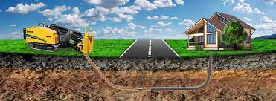

Рис.2
